**Лабораторная работа 1**

**Организационно-правовые формы предприятий**

*Цель* – изучить особенности организационно-правовых форм предприятий, приобрести навыки разработки основных учредительных документов.

***Порядок выполнения:***

1. ***Выбрать вид экономической деятельности*** (не менее ***2***-х), которым будет заниматься создаваемая студентом организация. Написать коды деятельности в соответствии с ОКРБ 005-2011 «ОБЩЕГОСУДАРСТВЕННЫЙ КЛАССИФИКАТОР РЕСПУБЛИКИ БЕЛАРУСЬ» (см пример - глава 4. Основные правила классификации смешанных видов деятельности, 4.4 Нисходящий метод определения основного вида деятельности) (документ в папке лабораторной работы).

Заполнить таблицу.

|  |  |  |  |
| --- | --- | --- | --- |
| Секция | Подкласс | Вид деятельности | Удельный вес, % |
| C | 11070 | Производство безалкогольных напитков, минеральных вод и других вод в бутылках | 65 |
| G | 47252 | Розничная торговля безалкогольными напитками в специализированных магазинах | 35 |
|  |  | Всего | 100 |

2. Изучить данные таблицы «Характеристика организационно-правовых форм, предусмотренных ГК Республики Беларусь»

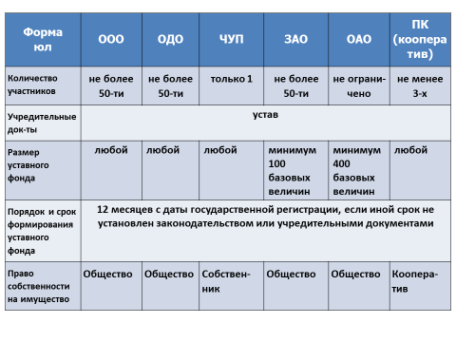

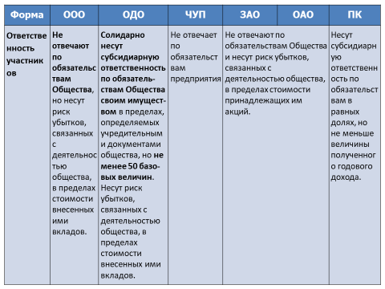

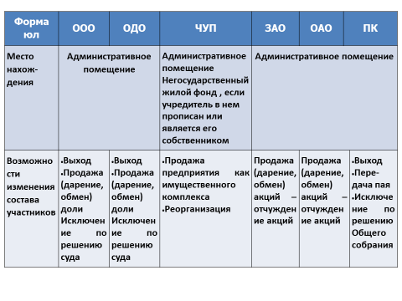

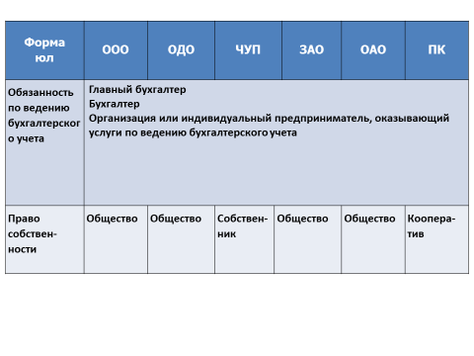

Выбрать и обосновать конкретный *адрес регистрации коммерческой организации*.

Написать краткое *обоснование выбранной организационно-правовой формы*.

|  |  |
| --- | --- |
| Форма ю/л | Преимущества формы (адреса) ю/л для выбранного вида экономической деятельности |
| ООО | 1. Ограниченная ответственность, гибкость управления |
| 2. Процедура вступления новых участников или выхода старых достаточно проста по сравнению с другими формами юридических лиц |
| 3. Возможность применять упрощенные налоговые режимы (например, УСН), что может снизить налоговую нагрузку |
| 4. Начальные затраты на регистрацию и содержание ООО могут быть ниже по сравнению с другими формами, такими как акционерные общества. |
| Адрес регистрации | Республика Беларусь, Минская обл., г. Вилейка, ул. Чкалова 40А |

3. Придумать *название организации*, провести проверку по ссылке

[**http://egr.gov.by/egrn/index.jsp?content=findname**](http://egr.gov.by/egrn/index.jsp?content=findname) **Название: Напиточный Рай**

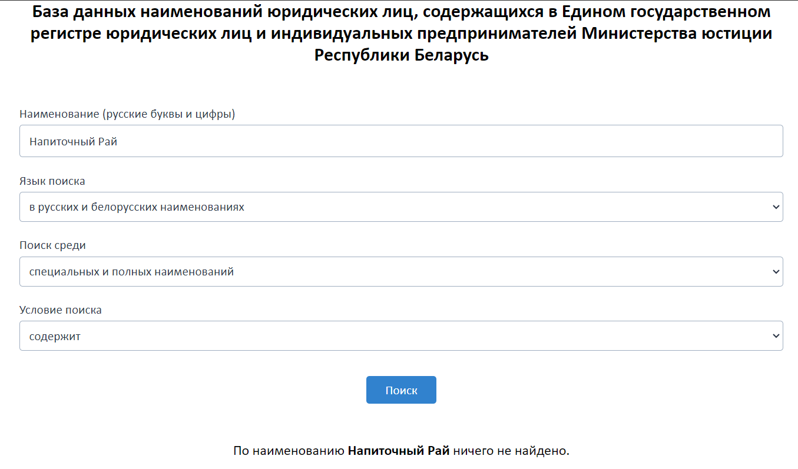

4. Заполнить *заявление о государственной регистрации* коммерческой организации (см документ в папке лабораторной работы).

5. Заполнить *Устав* выбранного юридического лица (см основные документы в папке лабораторной работы или по ссылке [**http://bizinfo.by/sample-documents/statutes-foundation-agreements.html**](http://bizinfo.by/sample-documents/statutes-foundation-agreements.html)).

6. Провести *анализ статистических данных* за последние 3 года, представленные по ссылке [**http://egr.gov.by/egrn/index.jsp?content=cLaw_stat**](http://egr.gov.by/egrn/index.jsp?content=cLaw_stat)**.** Заполнить таблицы (см документ Excel в папке лабораторной работы), дополнить документ графической интерпретацией, сделать выводы.

7. Лабораторная работа студента должна содержать папку (ЛР1_Фамилия_факультет_группа) со следующими документами (файлами) (например, ЛР1_Малиновская_ФИТ_2)

• Вид эк деятельности

• Преимущества организационно-правовой формы

• Название (скриншот экрана проверки)

• Заявление

• Устав

• Статистика (Excel)